**السيرة الذاتية**

# **اسم الموظف**

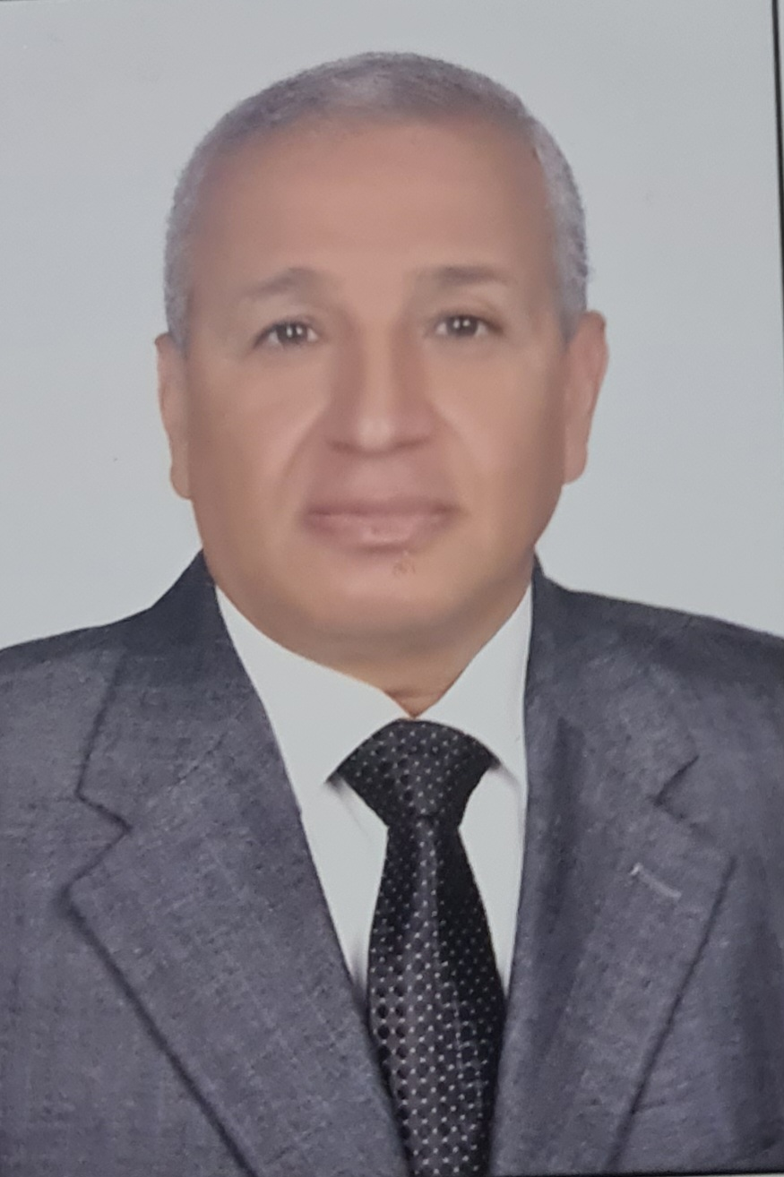******

**السيرة الذاتية**

|  |
| --- |
| **اسم الموظف / تيمور أحمد محمد معوض**  **الوظيفه / رئيس مجلس الإدارة والعضو المنتدب – شركة ممفيس للتوكيلات الملاحيه** البيانات الشخصيةتاريخ الميلاد: 29/10/1955العنوان: شركة ممفيس للتوكيات الملاحيهالكلية: الكلية البحريةالجنسية : مصرىاللغات: الإنجليزيةالتواصلرقم المحمول: 3923451/03 **وسائل** **للتواصل :**  Email ; chairman@memphis.com  Facebook ; |

|  |  |
| --- | --- |
|  | **أولاً: المؤهلات العلمية:** |
|  | الالتحاق بالكلية البحرية في الفترة من 11 / 1975 الي 7 / 1979  بكالريوس العلوم البحرية |
|  | **ثانياً: التدرج الوظيفي:** |
|  | العمل باللواء الأول لنشات منذ تاريخ التخرج وحتي 7 / 1987  العمل بإدارة المخابرات الحربية والاستطلاع اعتبارا من 7 / 1987 وحتى الإحالة للتقاعد1/2005  **الوظائف خلال فترة العمل بالقوات البحريه**  ضابط تسليح باللنشات باللواء الأول  ضابط أول لنش  قائد لنش باللواء الأول لنشات  قائد سرب لنشات بالانابه  رئيس مفرزة الأمن باللواء الأول لنشات  العمل بإدارة المخابرات الحربيه والاستطلاع  **الوظائف خلال فترة العمل بالمخابرات الحربيه والاستطلاع**  ضابط بقسم التحريات والمراقبه بالمحموعه 75 مخابرات  العمل بمكتب مخابرات السويس  قائد مكتب المخابرات الحربيه بميناء الاسكندريه  رئيس مكتب معلومات أديس أبابا  رئيس قسم المراقبه بالمجموعه 75 مخابرات القاهره  العمل بمدرسة المخابرات الحربيه بالقاهره |
|  | **ثالثاً:الدورات التدريبية:** |
|  | 1-الإشتراك في العديد من الدورات الأمنية مع أجهزة الأمن الأخرى داخليا وخارجيا.  2- خبرات بحريه نتيجة للدراسة وفترة العمل بالوحدات البحرية لفترة تصل إلى 9 سنوات.  3- خبرات فى مجال النقل والشركات وأعمال الموانئ نتيجه لتولى قيادة مكتب مخابرات الميناء لفترة تصل إلى  أكثر من 4 سنوات.  4- خبرات فى أعمال الأمن من جراء التأهيل والعمل بادارة المخابرات الحربيه لفترة تصل إلى 18 عام  وأكثر من 10 أعوام بالشركه القابضه للنقل البحرى والبرى وشركه الاسكندريه لتداول الحاويات والبضائع.  5-خبرات فى الشئون الدوليه السياسيه من جراء العمل من خلال وزارة الخارجيه ) رئيس مكتب معلومات أديس  أبابا(.  6- أعمال الشئون الاداريه والماليه.  7- أعمال التخطيط والتدريس وأعمال العلاقات العامه والاتصال.  -8 أعمال تأمين المشحونات العسكريه من وإلى البلاد.  9-أعمال التنظيم والإدارة.  10- أعمال النقل بالسفن وعمليات تداول الحاويات.  11-خبرات مكتسبه فى أعمال ادارة الشركات نظرا للعمل فى عضويه مجلس ادارة ثلاث شركات.  12- خبرات فى مجال إدارة الفنادق والمنشآت السياحيه.   |  | | --- | | **رابعاً: المناصب الإدارية والإشراف:** |   مستشار السيد رئيس مجلس إدارة شركة الأسكندريه لتداول  الحاويات والبضائع للامن  مدير عام البرامج التدريبيه بشركة الاسكندريه لتداول الحاويات والبضائع  رئيس قطاع الأمن بشركة الأسكندريه لتداول الحاويات والبضائع  رئيس قطاع الامن بالشركة القابضه للنقل البحرى والبرى  عضو مجلس إدارة شركة أمون للتوكيلات الملاحيه  عضو مجلس إدارة شركة أبو سمبل وطيبه للتوكيلات الملاحيه  عضو مجلس إدارة شركة السويس للشحن والتفريغ  مدير عام فندق ودار القوات البحريه المحروسه  رئيس مجلس إدارة والعضو المنتدب شركة ممفيس للتوكيلات الملاحيه   |  | | --- | | **خامساً:المؤتمرات العلمية:** |  |  | | --- | | **سادساً: الخبرات السابقة:** | |